
责任编辑：田碧凯
电 话：86-010-58303547
传 真：86-010-58303388
编辑邮箱：tainbk@chinaccm.com
地址：北京市朝阳区高碑店盛世龙源12号楼（邮编：100022）

2018.12.07

苯酚市场周报目录
一、苯酚周报 3
1、苯酚国际市场 3
2、苯酚国内市场 4
2.1、本周苯酚生产厂家出厂价格 4
2.2、本周苯酚区域价格 4
2.3、高桥石化苯酚价格走势图 4
2.4、苯酚华东市场价格走势图 4
3、苯酚行情分析及后市展望 4
二、丙酮周报 3
1、丙酮国际市场 3
2、丙酮国内市场 4
2.1、本周丙酮生产厂家出厂价格 4
2.2、本周丙酮区域价格 4
2.3、高桥石化丙酮价格走势图 4
2.4、丙酮华东市场价格走势图 4
3、丙酮行情分析及后市展望 4

一、苯酚周报

1、苯酚国际市场
日期 | 产品名称 | 国家/地区 | 价格类型 | 最低价 | 最高价 | 均价涨跌 | 价格单位
2018/12/4 | 苯酚 | 东南亚 | CFR | 1169 | 1171 | -100 | 美元/吨
2018/12/4 | 苯酚 | 中国 | CFR | 1174 | 1176 | -145 | 美元/吨
2018/12/4 | 苯酚 | 美国东海岸 | 美国东海岸出罐 | 952 | 972 | -206 | 美元/吨
2018/12/4 | 苯酚 | 美湾 | FOB | 1062 | 1082 | -206 | 美元/吨
2018/12/4 | 苯酚 | 西北欧 | FD | 1097 | 1101 | -22 | 美元/吨
2018/12/4 | 苯酚 | 鹿特丹 | FOB | 1132 | 1136 | -19 | 美元/吨

2、苯酚国内市场

2.1、本周苯酚生产厂家出厂价格
产品名称 | 生产厂家 | 天津石化 | 燕山石化 | 蓝星哈尔滨 | 高桥石化 | 吉林石化
苯酚 | 2018/12/3 | 9200 | 9200 | 9200 | 9200 | 9100
苯酚 | 2018/12/4 | 9200 | 9200 | 9200 | 9200 | 9100
苯酚 | 2018/12/5 | 9200 | 9200 | 9200 | 9200 | 9100
苯酚 | 2018/12/6 | 8700 | 8700 | 8700 | 8700 | 8600
苯酚 | 2018/12/7 | 8700 | 8700 | 8700 | 8700 | 8600

2.2、本周苯酚区域价格
产品 | 日期 | 华东地区 | 华北地区 | 华南地区
苯酚 | 11月30日 | 9100-9200 | 9400-9400 | 9800-9900
苯酚 | 12月7日 | 8400-8400 | 8400-8500 | 9000-9100
较上周涨跌 |  | ↓700/800 | ↓1000/900 | ↓800

2.3、华东苯酚价格走势图
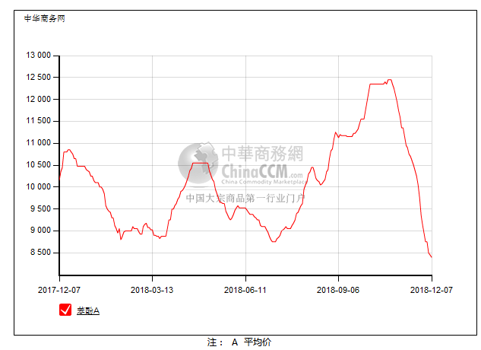

2.4、高桥石化苯酚价格走势图
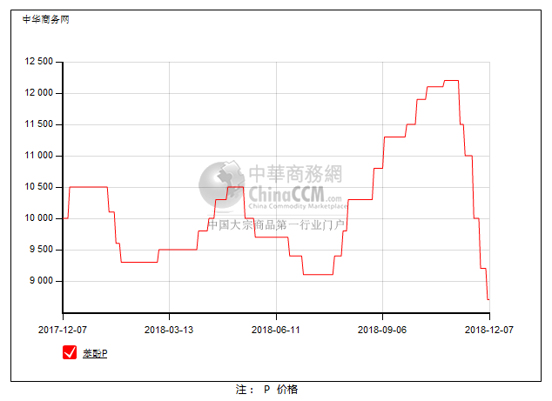

3、苯酚行情分析及后市展望
本周，国内苯酚市场延续跌势，重心持续下挫，商投气氛冷清。虽然受中美贸易休战影响，原油及原料纯苯行情有所回暖，但市场基本面延续弱势，下游买盘跟进滞缓，贸易商后市信心不足，商谈重心持续向下。本周四工厂再度下调补跌，但商家对后市依然缺乏信心，多积极走货为主，下游买意仍淡，询盘采购氛围安静。截止本周末，华北主流参考8400-8500元/吨整理，华东主流参考8400元/吨，华南主流参考9000-9100元/吨附近。
重点市场行情分述：
华北地区：本周，燕山周边地区苯酚市场行情偏弱。工厂给量增加，贸易商后市缺乏信心，多积极走货，下游买兴寡淡，商谈重心不断走低。周四工厂再度下调补跌，但商投氛围仍淡。截至本周末，当地主流参考在8400-8500元/吨整理。
华东地区：本周，华东地区苯酚市场延续跌势。虽然宏观面转好，但终端需求仍不佳，下游工厂仍处于成本线附近或亏损状态，买意寡淡，贸易商出货不畅，商谈重心继续下滑。周四工厂报盘再度补跌，贸易商报价随行就市，但下游对后市行情预期纠结，仍保持观望，刚需询盘。截至本周末，当地主流参考在8400元/吨。
华南地区：本周，华南地区苯酚市场重心走软。工厂下调补跌，下游买意仍淡，询盘氛围安静。截至本周末，当地主流参考在9000-9100元/吨附近。
后市方面，虽然工厂补跌，但供需面未有利好支撑，业者对后市缺乏信心，预计短期市场延续偏弱震荡，不过基于原料丙烯价格持续走高，成本支撑下，跌幅或较前期略缓。

二、丙酮周报

1、丙酮国际市场
日期 | 产品名称 | 国家/地区 | 价格类型 | 最低价 | 最高价 | 均价涨跌 | 价格单位
2018/12/4 | 丙酮 | 鹿特丹 | FOB | 600 | 604 | -64 | 美元/吨
2018/12/4 | 丙酮 | 西北欧 | FD | 628 | 632 | -60 | 美元/吨
2018/12/4 | 丙酮 | 美湾 | FOB | 827 | 849 | 0 | 美元/吨
2018/12/4 | 丙酮 | 中国 | CFR | 409 | 411 | -15 | 美元/吨
2018/12/4 | 丙酮 | 东南亚 | CFR | 509 | 511 | -15 | 美元/吨

2、丙酮国内市场

2.1、本周丙酮生产厂家出厂价
产品名称 | 生产厂家 | 燕山石化 | 蓝星哈尔滨 | 高桥石化 | 吉林石化 | 天津石化
丙酮 | 2018/12/3 | 3900 | 4150 | 3900 | - | 3900
丙酮 | 2018/12/4 | 3900 | 4150 | 3900 | - | 3900
丙酮 | 2018/12/5 | 3900 | 4150 | 3900 | - | 3900
丙酮 | 2018/12/6 | 3900 | 4150 | 3900 | - | 3900
丙酮 | 2018/12/7 | 3900 | 4150 | 3900 | - | 3900

2.2、本周丙酮区域价格
产品 | 日期 | 华东地区 | 华北地区 | 华南地区
丙酮 | 11月30日 | 3950-4000 | 4200-4250 | 4100-4100
丙酮 | 12月7日 | 4000-4050 | 3900-3950 | 4050-4100
较上周涨跌 |  | ↑50 | ↓300 | ↓50/0

2.3、华东丙酮价格走势图
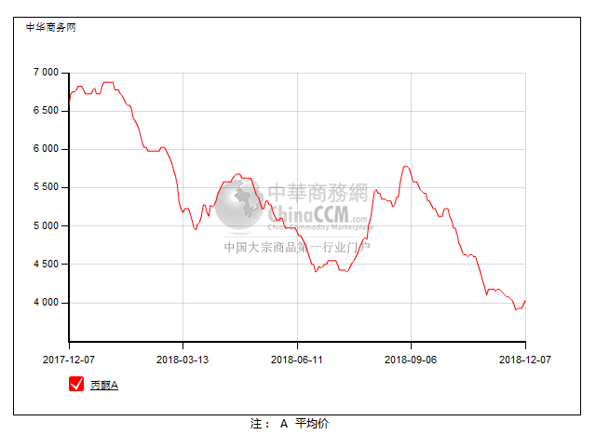

2.4、高桥石化丙酮市场价格走势图
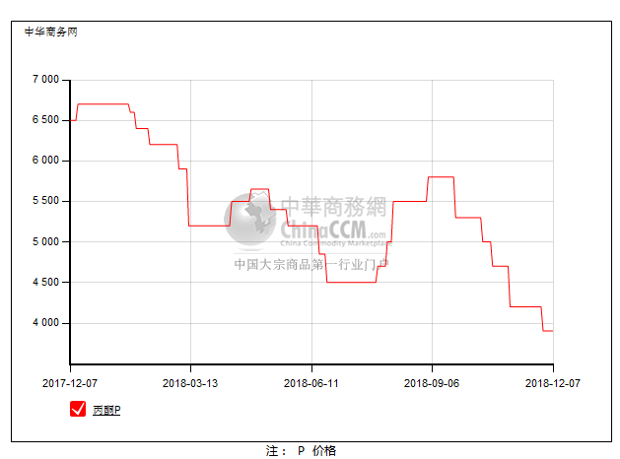

3、丙酮行情分析及后市展望
本周，国内丙酮市场重心略显坚挺。中美贸易休战，原油及原料纯苯市场均有所回暖，加之丙酮价格低位，下游及中间商渐有有备货情绪，对低价原料补货积极性增加，成交的相对改善，支撑持货商试探性的坚挺价格，但高位成交仍不易，低价商家惜售，实单成交延续刚需为主。截止本周末，华北主流参考3900-3950元/吨，华东主流参考4000-4050元/吨，华南主流参考4050-4100元/吨。
重点市场行情分述：
华北地区：本周，燕山周边丙酮市场窄幅整理。华东气氛回暖，当地厂家报盘持稳，贸易商也随行就市出货，下游随用随拿，实单平平。截止本周末，当地主流参考在3900-3950元/吨。
华东地区：本周，华东地区丙酮市场重心略挺，下游有工厂计划重启，加上丙酮也处于低位，贸易商低价惜售，报盘试探性的坚挺。截止本周末，当地主流参考在4000-4050元/吨。
华南地区：本周，华南地区丙酮市场坚挺整理，下游低位补货积极性增加，带动贸易商低价惜售，但毕竟刚需有限，市场实单成交平平。截止本周末，当地主流参考在4050-4100元/吨。
后市预测，基本面变化不大，然原料丙烯价格持续上扬，成本支撑下，预计短期丙酮市场延续偏强整理态势。

